REQUERIMENTO Nº _______ 2019
ELIANE ALVES, Vereadora do Município de Salgueiro, no uso de suas atribuições asseguradas por Lei, notadamente os dispositivos do Regimento Interno, através do presente instrumento, requer à Presidência desta Casa Legislativa, que submeta à apreciação do Plenário, e após sua aprovação, seja encaminhado ao Poder Executivo Municipal e a quem de direito.
Para que viabilize a devida limpeza dos entulhos e dos bueiros bem como capinação e da Rua Joaquim Gondim Bairro Santo Antonio no Centro de Salgueiro.

JUSTIFICATIVA

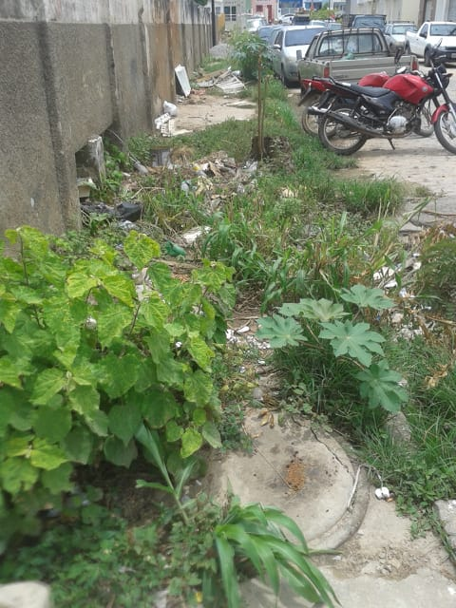
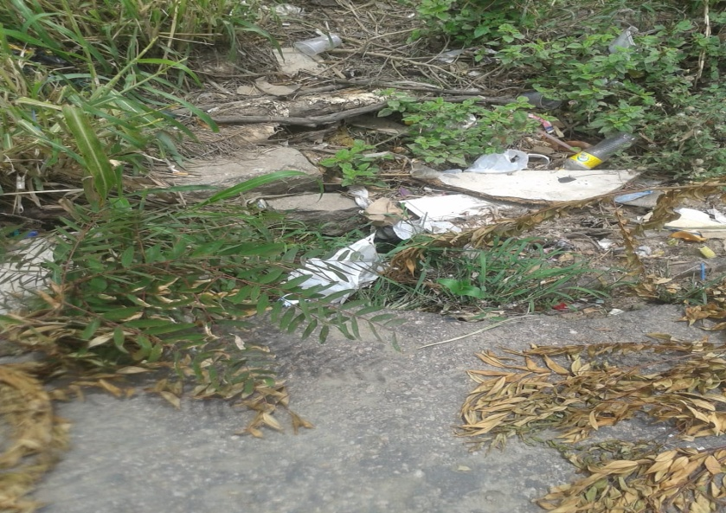
Após reclamação dos moradores e comerciantes do Centro comercial da cidade e através de nossa visita à Rua constatamos a veracidade dos fatos conforme foto em anexo.Portanto se faz urgente e necessária a limpeza e capinação da Rua Joaquim Gondim Bairro Santo Antonio no Centro de Salgueiro.

Nosso pedido visa também fazer cumprir a função propositiva da Vereadora, assegurado pelo Regimento Interno desta Casa de Leis e pela Lei Orgânica Municipal, bem como, tendo em vista que é de suma importância para dar conhecimento a este Poder Legislativo e garantir o melhor acesso e movimentação nas vias públicas para população.

Gabinete da Vereadora, 26 de fevereiro de 2019.

Eliane Alves
Vereadora

